**ĐẠI HỌC KHOA HỌC HUẾ**

Khoa Công Nghệ Thông Tin



**Báo Cáo**

**Đề tài: Logo Recognition**

***Giáo viên hướng dẫn:* Lê Quang Chiến**

***Sinh viên thực hiện:***

* Lê Công Tùng
* Phan Hoàng Việt
* Lê Viết Trí



*Huế, ngày….tháng…...năm…...*

**Nội dung báo cáo**

1. Bảng phân chia công việc

|  |  |  |  |  |  |
| --- | --- | --- | --- | --- | --- |
| Tuần 1 (22/5 - 29/5) | | | | | |
| **Công việc**    **Họ Tên** | Tạo lập ứng dụng | Chụp ảnh |  |  |  |
| Lê Công Tùng | # | # |  |  |  |
| Phan Hoàng Việt | # | # |  |  |  |
| Lê Viết Trí | # |  |  |  |  |

|  |  |  |  |  |  |
| --- | --- | --- | --- | --- | --- |
| Tuần 2 (29/5 - 5/6) | | | | | |
| **Công việc**    **Họ Tên** | Thiết kế giao diện | Chọn ảnh từ TV | Lưu ảnh | Quay video và chọn video từ TV | Lưu video |
| Lê Công Tùng |  | # | # |  |  |
| Phan Hoàng Việt |  |  |  | # |  |
| Lê Viết Trí | # |  |  |  |  |

|  |  |  |  |  |  |  |
| --- | --- | --- | --- | --- | --- | --- |
| Tuần 3 (5/6 - 12/6) | | | | | | |
| **Công việc**    **Họ Tên** | Thu thập ảnh logo | Histogram of an image | Keypoint detection (SIFT) | Keypoint description (SIFT) | Import Code (OpenCV) | Visualize SIFT descriptors |
| Lê Công Tùng | # | # | # | # |  |  |
| Phan Hoàng Việt |  |  | # | # | # |  |
| Lê Viết Trí | # |  | # | # |  |  |

|  |  |  |
| --- | --- | --- |
| Tuần 4 (12/6 - 19/6) | | |
| **Công việc**    **Họ Tên** | Load Video | Visualize SIFT descriptors |
| Lê Công Tùng | # |  |
| Phan Hoàng Việt |  |  |
| Lê Viết Trí |  |  |

|  |  |
| --- | --- |
| Tuần 5 (19/6 - 26/6) | |
| **Công việc**    **Họ Tên** | Visualize SIFT descriptors |
| Lê Công Tùng |  |
| Phan Hoàng Việt |  |
| Lê Viết Trí |  |

|  |  |  |
| --- | --- | --- |
| Tuần 6 (26/6 - 3/7) | | |
| **Công việc**    **Họ Tên** | ORB |  |
| Lê Công Tùng | # |  |
| Phan Hoàng Việt | # |  |
| Lê Viết Trí | # |  |

|  |  |  |  |
| --- | --- | --- | --- |
| Tuần 7 (3/7 - 10/7) | | | |
| **Công việc**    **Họ Tên** | Lưu các đặc trưng của ảnh |  |  |
| Lê Công Tùng |  |  |  |
| Phan Hoàng Việt |  |  |  |
| Lê Viết Trí |  |  |  |

|  |  |  |  |
| --- | --- | --- | --- |
| Tuần 8 (10/7 - 17/7) | | | |
| **Công việc**    **Họ Tên** |  |  |  |
| Lê Công Tùng |  |  |  |
| Phan Hoàng Việt |  |  |  |
| Lê Viết Trí |  |  |  |

II. Nội dung báo cáo cụ thể

1. Tuần 1 (22/5 - 29/5)
2. **Công việc đã làm**

* Cài đặt các phần mềm hỗ trợ lập trình

Andoird Studio (Lập trình)

Genymotion (Giả lập)

Oracle VM VirtualBox (Hỗ trợ)

Java Development Kit (Hỗ trợ)

* Tạo lập ứng dụng có tên Logo Recognition
* Thêm chức năng chụp ảnh và hiện thị ảnh

**b. Công việc chưa làm**

* Không

2. Tuần 2 (29/5 - 5/6 )

1. **Công việc đã làm**

* Nâng cấp và thiết kế giao diện: What???
* Thêm chức năng chọn ảnh từ thư viện
* Thêm chức năng lưu ảnh từ Camera và thư viện
* Thêm chức năng quay video và chọn video từ thư viện

**b. Công việc chưa làm.**

* Lưu video
* Tạo nơi để share code???

3. Tuần 3 (5/6 - 12/6)

1. **Công việc đã làm**

* Thu thập ảnh logo
* **Histogram of an image**
* Histogram Image là một dạng biểu đồ biểu diễn số lượng điểm ảnh tương ứng với mức độ sáng tối của bức ảnh sau khi chụp
* Trục dọc biểu diễn số lượng điểm ảnh, các đỉnh càng cao thì càng có nhiều điểm ảnh ở khu vực đó và độ chi tiết càng nhiều
* Trục ngang (từ trái qua phải) với mốc giá trị từ 0 -> 255 biểu diễn độ sáng của mỗi khu vực ảnh.
* Gốc 0 được coi là tối nhất tựa như màu đen tuyền trong khi càng dịch sang phải giá trị này càng tăng, ngọn sáng nhất của ánh sáng ở giá trị 255.
* Biểu đồ histogram càng có nhiều điểm ảnh ở gần khu vực gốc (giá trị 0) thì ảnh càng tối, nhiều điểm ảnh ở gần khu vực ngọn 255 thì ảnh càng sáng. Những điểm ảnh nằm trên cột dọc của một trong hai giá trị này sẽ bị mất chi tiết (hoặc tối quá hoặc sáng quá)
* Một hình ảnh vừa đủ sáng và rõ nét thì biểu đồ sẽ có dạng hình quả núi với đỉnh nằm trong khu vực sáng trung bình và thoải dần sang tận gốc hai bên trái phải của đồ thị.
* **Keypoint Detection (SIFT) và Keypoint Descriptor (SIFT)**
* Thuật toán SIFT cho phép tìm ra các điểm ảnh đặc biệt gọi là Feature Point hay Keypoint.
* Đầu vào và đầu ra của phép biến đổi SIFT: ảnh -> SIFT -> các keypoint
* Để có thể phân biệt keypoint này với keypoint khác cần tìm ra tham số gì đó, gọi là descriptor. 2 keypoint khác nhau thì phải descriptor khác nhau. Thường thì descriptor là chuỗi số gồm 128 số (vector 128 chiều)
* Sau khi áp dụng biến đổi SIFT, ứng với mỗi keypoint, thu được toạ độ keypoint scale và orientation của keypoint descriptor. Các mũi tên trong hình dưới vẽ nhờ vào scale và orientation.

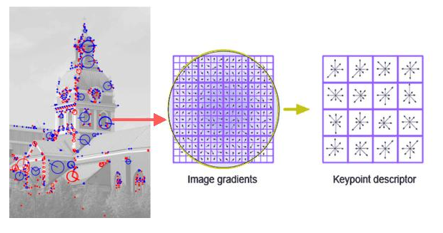

* Đặc điểm:
* Keypoint phụ thuộc rất ít vào cường độ sáng, nhiễu, che khuất (một phần ảnh bị che), góc xoay (ảnh bị xoay trong mặt phẳng 2D), thay đổi của tư thế (pose thay đổi trong không gian 3D).
* Nhanh, tốc độ xử lí gần như thời gian thực (real time).
* Như vậy việc khớp ảnh mẫu với ảnh thường chính là việc khớp các keypoint trong 2 ảnh với nhau:
* --- Áp dụng SIFT cho từng tấm.
* --- So sánh descriptor của keypoint trong ảnh này với descriptor của keypoint trong ảnh kia. Nếu 2 keypoint có descriptor gần giống nhau thì coi như 2 điểm trên 2 tấm ảnh cùng thuộc về một vật (hoặc vật giống nhau).
* --- Dựa vào thương của scale và hiệu của orientation của 2 keypoint, có thể biết thêm vật trong hình này to hơn vật trong hình kia bao nhiêu, vật trong hình này xoay bao nhiêu độ so với vật trong hình kia bao nhiêu.
* - Import the OpenCV for Android SDK module in Android Studio
* Tải bộ SDK của OpenCV tại: <https://sourceforge.net/projects/opencvlibrary/files/opencv-android/> ( trong phần này em chọn phiên bản 3.1.0 )
* Mở file current project ( LogoPro )
* Ta vào thư mục OpenCV mà ta đã tải và giải nén chọn vào sdk – > java và lấy đường dẫn nhấn **Ctrl + C** để copy đường dẫn này
* Sau đó chuyển sang Project Android lúc trước mà ta vừa tạo Chọn File -> New -> Import Module
* Màn hình Thêm module mới sẽ hiện ra ta tiến hành dán đường dẫn lúc trước đã copy vào đây sau đó Android Studio sẽ nhận ra được thư viện OpenCV ta nhấn vào next để tiếp tục và tiến hành xác nhận thao tác này
* Sau đó ta sẽ thấy nó xuất hiện một thông báo lỗi như hình bên dưới ,hãy bình tĩnh và sửa lỗi thôi
* Ta tiến hành click chuột phải vào app và chọn Open Module Settings
* Sau đó ta click vào app chọn Tab Dependences -> chọn add và chọn Module dependency
* Và một hộp thoại hiện lên ta tiến hành việc chọn Module :openCVLibrary320 cho Project sau đó click OK
* Thư viện đã được thêm vào click OK 1 lần nữa nhé
* Project chọn đến openCVLibrary320 tìm đến source và click vào build.gradle để tiến hành thiết lập lại thông tin cho đúng ( ở đây máy của em là CompileSdkVersion 25 )
* Sau đó Compile biên dịch chương trình
* Nếu có thông báo lỗi như hình bên dưới thì Click vào link xanh xanh bên dưới để cài đặt Built Tools phiên bản 23.0.2 cho Project
* 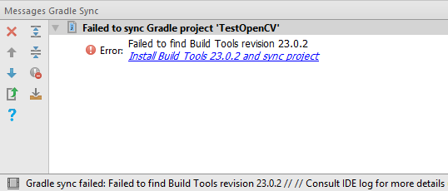

+ Giải nén vào sdk -> native -> libs sẽ thấy các thư mục như hình bên dưới ta tiến hành copy tất cả các thư mục này ra 1 folder ngoài Desktop cho dễ xử lý

+ Sau đó vào từng thư mục xóa tất cả các file có đuôi .a ở tất cả các thư mục

arm64-v8a

armeabi

armeabi-v7a

mips

mips64

x86

x86_64

chỉ để lại file có đuôi .so trong các thư mục đó (mỗi folder chỉ có 1 file .so)

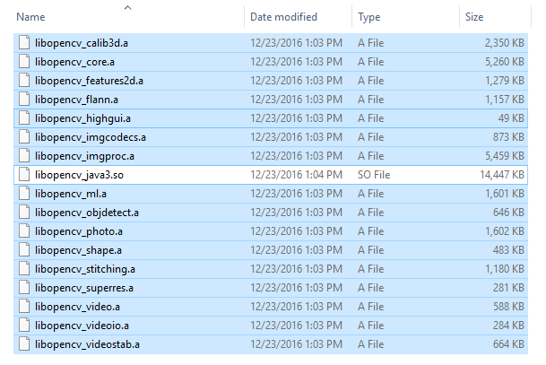

* Cuối cùng ta chuyển qua lớp MainActivity.java để tiến hành viết code Test chương trình ,nếu OpenCV mà Load thành công thì TextView sẽ có dòng chữ *“Load OpenCV Successful”*

1. ***Công việc đang làm***

* Visualize SIFT descriptors
* Lưu video

1. ***Công việc chưa làm***

* Visualize SIFT descriptors
* Lưu video

4. Tuần 4 (12/6 - 19/6)

1. ***Công việc đã làm***

* Load Video

***b.Công việc đang làm***

* SIFT

5. Tuần 5 (19/6 - 26/6)

1. **Công việc đã làm**
2. **Công việc đang làm**

* SIFT

6. Tuần 6 (26/6 - 3/7)

1. **Công việc đã làm**

* Sử dụng được ORB.

Cụ thể:

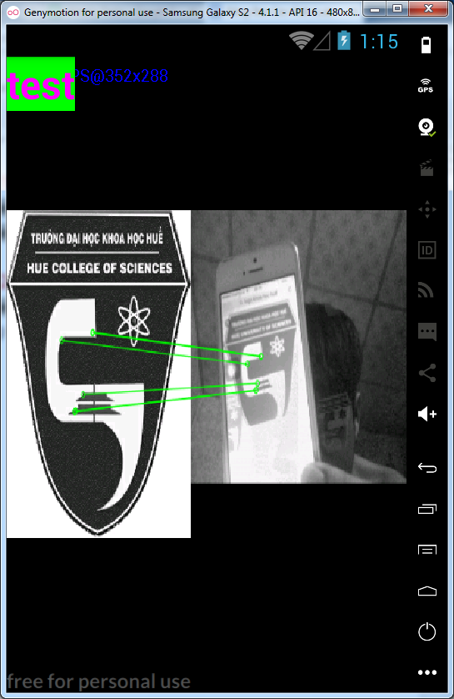

**b.Công việc đang làm**

Tụi em đang có ý tưởng như thế này:

* Thêm chức năng **xử lí** vào mục Thêm ảnh (hình dưới)

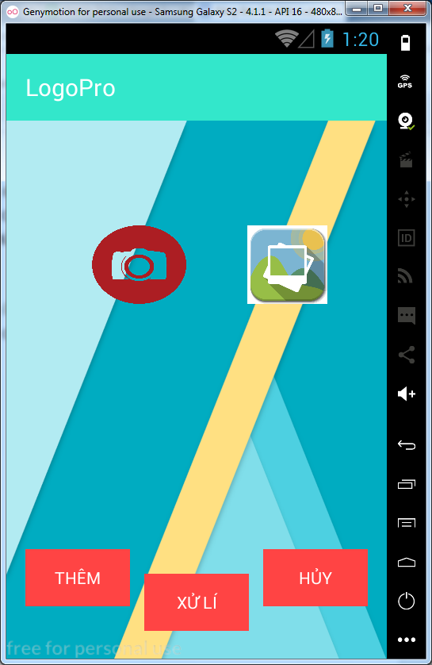

* Đầu tiên là ta sẽ chụp một ảnh hoặc chọn ảnh từ thư viện có sẵn trong ứng dụng Logo Regconition.

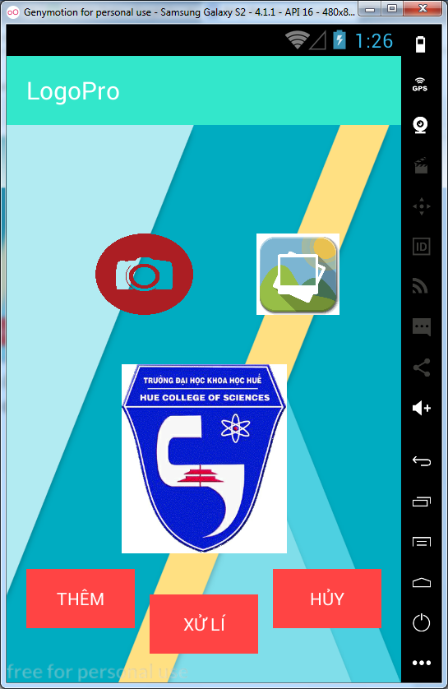

* Sau đó Click vào **Xử Lí** thì chuyển qua cửa sổ tiếp theo như hình.



* Bọn em vẫn đang làm về Code để thêm ảnh được chọn vào phần Xử Lí.
* Còn ảnh Logo trong hình dưới là do bọn em đã thêm vào trong lúc viết code. **(DONE)**

